«Прощание с Азбукой».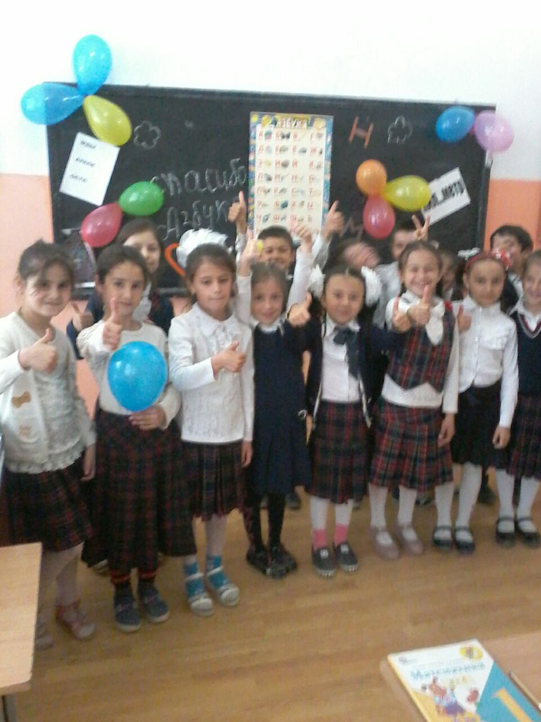

Цели:

-обобщить знания детей по изучению ключевых тем Азбуки;

-подвести итог работы всего коллектива детей по обучению грамоте;

-развивать технику чтения детей, речь, словарный запас, коммуникативные навыки, самостоятельность детей;

-воспитывать интерес к чтению, умение работать в коллективе, культуру поведения;

Ход урока.

**Ученик 1:**Почему не на уроках школьники с утра?

Почему в парадной форме нынче детвора?

Сняли с Азбуки обложку, и закладок нет,

Все взволнованы немножко … В чем секрет?

**Ученик 2:**Дочитали эту книгу школьники вчера.

А сегодня нам прощаться с Азбукой пора.

**Ученик 3:**Почему мы наш учебник Азбукой зовем?

А другие называют книгу Букварем?

**Ученик** **4:** Книгу, что знакомит с буквой

Букварем назвали встарь,

В честь славянских «аз» и «буки»

Назван Азбукой Букварь.

**Учитель.**Давайте вспомним день веселый,  
Что в сентябре нас здесь собрал.

**Ученик 5:** В день осенний, в день чудесный

В класс несмело мы вошли.

«Азбуку» для всех в подарок

На столах своих нашли.

Вдоль картинок мы шагали,

По ступенькам, строчкам шли.

Ах, как много мы узнали!

Ах, как много мы прочли!

**Ученик 6:** Был наш путь не очень долгим,

Незаметно дни бегут.

А теперь на книжной полке

Нас другие книги ждут.

Тем, кто любит приключенья,

Мы откроем наш секрет.

Увлекательнее чтенья

Ничего на свете нет.

**Ученик 7:** А верным помощником в этом нам стала  
Первая главная книжка.  
И первые буквы она показала  
Девчонкам своим и мальчишкам.

**Ученик 8:** Мы прочитаем хороших книг немало,  
Пускай года пройдут и много-много дней,  
Нам Азбука хорошим другом стала,  
Мы этот урок посвящаем ей!

**Учитель.**

Дорогие ребята, уважаемые гости! Сегодня у нас необычный урок чтения – это урок прощания с первой учебной книгой. Урок одновременно и радостный, и грустный. Грустный, потому что вы дети прощаетесь со своим самым любимым учебником, благодаря которому вы получили первые школьные знания, а радостный, потому что впереди у вас встреча с новыми учебниками, из которых вы узнаете ещё очень много нового и интересного. Многое изменилось в вашей жизни за это короткое время. Сколько разных событий произошло. Кажется, еще вчера вы, ребята, переступили порог школы, пришли в первый класс. А сегодня, посмотрите, уважаемые родители, на своих детей – как они изменились, выросли, поумнели. Они многое узнали, многому научились. И помогла им в этом первая учебная книга, которая называется «Русская азбука». Этот учебник многих детей научил читать, а тех, кто уже умел читать до школы, научил составлять схемы слов, работать с текстом и многому другому. Без этих знаний невозможно учиться дальше. Уважаемые гости, сегодня ребята расскажут вам о нашем классе, продемонстрируют свои знания.

Представление класса.

**5уч-ся.**

Представляем наш 1 «б» класс!

Шустрые, спортивные,

Смелые, активные,

Умные, болтливые,

Весёлые, красивые,

Сообразительные, любознательные,

Дружные и привлекательные

В общем, ребята очень классные !

**Учитель.** Дорогие ребята, я приглашаю вас совершить последнее путешествие по страницам азбуки.

Я устрою вам экзамен,  
Не позволю вам скучать.   
Буду трудные вопросы   
Вам, ребята, задавать.

Итак, начнём!

**Задание№1.**Подтвердите или опровергните следующие утверждения.

а). Звуки бывают гласные и согласные**.(да)**

б). Звуки мы пишем и слышим.(**нет**)

в). Гласные звуки мы не можем петь, произносить их нам мешает преграда, в их произношении участвует только шум.(**нет**)

г). Гласных звуков 10.(**нет)**

д). Гласные звуки бывают ударными и безударными.(**да**)

е). Гласные звуки не образуют слог. (**нет**)

ё). Согласные звуки мы не можем петь, произносить их нам мешает преграда, в их произношении участвует голос и шум или только шум.(**да)**

ж). Согласные звуки бывают парные и непарные, звонкие и глухие, твердые и мягкие. **(да)**

з).Всегда мягкие согласные звуки (ж, ш, ц) ,а всегда твердые согласные звуки (ч,щ,й) . **(нет)**

**Задание №2.**Ребята, ответьте пожалуйста, на следующие вопросы.

- С помощью чего звук обозначается на письме?

- Какие бывают буквы?

- Назовите особые гласные буквы?

- Почему буквы я, ё, е, ю хитрые?

**Задание № 3.**Исправьте ошибки в рассказе Незнайки.

Жили- были буквы. Дружно жили, не ссорились. А было их всего 36. Или 34? Не помню. Десять из них согласные. А еще там есть две странные буквы. Они всегда молчат. Может, немые? Вы не знаете их ? Буква ч очень дружит с буквами я и ю. Она прямо- таки не может с ними расстаться! А вот ж и ш не водятся с буквой и, а дружат только с ы. Все буквы живут в домиках, расположенных в определённом порядке. В первом домике живёт буква буквы я, а последнем – буква а. Вот только я забыл, как называется страна, в которой они живут. Знаю только, что это слово не наше русское, а иностранное. Подскажите ребята, пожалуйста, мне.

**Задание № 4.** Найдите лишнюю букву и объясните свой выбор.

* А О Б Я (б)
* И Е Я Ю (и)
* В С Р Ь (ь)
* Ш Й Ж Ц (й)

**Задание №5.**Ну, а в этом задании нужно выделить букву, которая повторяется в данном стихотворении.

- Ут**р**ом на т**р**аве **р**осою  
Эта буква заблестит,  
А под вече**р** на к**р**ылечке  
**Р**ядом г**р**омко за**р**ычит.

**Дети.** Буква "Р".

- Эта буква на морозе,  
Как оса, у**ж**алить мо**ж**ет.  
Ну а в мае на березе  
**Ж**ук ее узнать помо**ж**ет.

**Дети.**Буква "Ж".

- С этой буквой – **д**обрым **д**ругом –  
**Д**олгою **д**орогой в **д**ом  
**Д**ень за **д**нем назло не**д**угам  
**Д**аже по**д** **д**ож**д**ем и**д**ем.

**Дети.** Буква "Д".

- Эт**у** б**у**кв**у** паровоз  
На свой тр**у**бе привез,  
Г**у**бы вытяни в тр**у**б**у**  
И пол**у**чишь...

**Дети.** Букву "У".

- Букв**а** эт**а** зн**а**менит**а** –  
Стоит в н**а**ч**а**ле **а**лф**а**вит**а**.

**Дети.** Букв**а** "А".

- Эта **б**уква **б**одрым шагом  
В **б**ой идет под **б**ара**б**ан,  
И **б**одает **б**уква **б**укву,  
**Б**удто **б**аловник **б**аран.

**Дети.** Буква "Б".

**Учитель:** Вот все буквы перед нами –  
Каждый может их назвать.  
А теперь нам надо с вами   
В слово буквы все собрать.

*Все буквы написаны на карточках, дети собирают из них слово****дружба****.*

**Учитель:** Получилось слово "дружба".  
С ней дорога не беда,  
С ней любое испытанье  
Будет по плечу всегда.

**Задание №6.**Расставьте буквы по порядку. (Задание индивидуальное)

1.В, А, Е, Д, Г, Б, Ж, Ё

2.М, И, З, Й, Л, К, О, Н,

3.У, П,Ф, Р,С, Х, Ц, Ч, Т,

4.Я, Ш, Щ, Ъ, Ь, Э, Ы, Ю

**Учитель:**Всем известно буква "Я"  
В азбуке – последняя.  
А известно ли кому –  
Отчего и почему? (нет)

Послушайте, дети, как интересно отвечает поэт С.Я. Маршак на этот вопрос.

**Ученица:**

А эта буква оттого  
Считается последней,  
Что ты себя же самого  
Не ставишь в ряд последний.  
Не могут ждать у нас в стране  
Почета, славы, чести  
Те, у которых "я" да "мне"  
Стоят на первом месте.  
Народ толково и не зря  
Расставил буквы букваря.

**СЦЕНКА «ПЕРЕМЕНА»**

Расселись ребята на брёвнышке в ряд

И тихо о школе втроём говорят.

Мне нравится школа, Лена сказала.

Всю жизнь я о школе, ребята, мечтала.

Учитель мне нравится, Игорь сказал.

Он строгий, таких я ещё не видал.

А мне, чуть подумав, промолвил Стас,

Мне нравится больше всего ПЕРЕМЕНА!

**Физкульминутка.**

**Задание №7.**Среди слов найти те предметы, которые нужны в школе. (задание индивидуальное)

ОВРУЧКАК ручка

МРАНЕЦНС ранец

ТЕТРАДЬБ тетрадь

РУКПЕНАЛ пенал

ОЛАСТИКМ ластик

ПАЛЬБОМГ альбом

БРКНИГАВ книга

МКАРАНДАШРО карандаш

**Учитель:**

Какими общими словами можно назвать эти предметы? (Это учебные принадлежности.Их надо беречь и содержать в порядке).

**Сценка.**

Выносится реквизит – домик. Ранец.

***Ведущий:***

Стоит терем, теремок,

Он не низок, не высок.

Есть замочек у него,

Видно, нет там никого.

Я замочек отомкну

И у терема спрошу:

– Кто, кто в теремочке живет?

Кто, кто в не высоком живет?

Нет ответа, всё молчит.

Теремок пустой стоит.

Вот сюда идет пенал.

***Пенал:***

Ах, куда же я попал?

Вот так терем, теремок,

Он не низок, не высок.

Эй, замочек, отомкнись!

Кто живет здесь, отзовись!

Нет ответа, не слыхать.

Буду здесь жить- поживать!

***Ведущий:***

Азбука потом пришла,

Речь такую завела.

***Азбука:***

Стоит терем, теремок,

Он не низок, не высок.

Эй, замочек, отомкнись!

Кто живет здесь, появись!

**Ведущий:**

Вышел на порог пенал,

Азбуку к себе позвал.

***Пенал:***

Будем мы с тобой дружить,

Будем здесь с тобою жить!

Ведущий:

Тут тетрадка прибежала,

В теремок проситься стали.

***Тетрадь:***

В школе детям я нужна,

С вами вместе жить я должна!

***Ведущий:***

В теремочке потеснились,

И тетрадка поместилась.

Карандашики бегут –

В теремочке все их ждут,

Пенал крышку приоткрыл

И к себе их пригласил.

Появилась и пятерка,

А за нею и четверка –

Тоже к терему спешат,

В нем пожить они хотят.

Вдруг плетутся двойка

с единицей,

В теремочке просят потесниться.

Но пенал суровый на пороге снова.

***Пенал:***

Вы не торопитесь,

Вы нам не годитесь.

Мы сюда не пустим вас,

Убирайтесь сей же час!

***Двойка:***

Подождите, не спешите,

Нас отсюда не гоните.

***Единица:***

Отвернемся на минутку –

Вы поймете нашу шутку.

(Изменяют 2 на 5, а 1 на 4.)

***Все:***

Вот теперь мы рады вам,

Заходите в гости к нам.

***Ведущий:***

Вот замочек щелкнул,

В портфеле все примолкли.

Ждут кого -то,

и приходит школьница ... (имя).

***Школьница:***

Я портфель сейчас возьму,

В свою школу с ним пойду.

Я хочу прилежной стать

И пятерки получать!

Учитель. Каких учеников называют прилежными?

Я надеюсь, что все ребята нашего класса будут прилежными учениками.

**Задание №8.**

**Учитель:** А в этом задании вы попробуйте – сложите буквы.

Какое слово получилось? **(овсянка)**

А, Я, О, В, С, Н, К.

**Учитель:** А теперь послушаем диалог двух друзей –

Саша: Люблю я овсянку!

Матвей: И я люблю!

Саша: Она жёлтая, красивая такая!

Матвей: И вкусная! Особенно с молоком!

Саша: Как это – вкусная? Как это с молоком?

Матвей: Да так. А ещё хороша с маслом и с сахаром.

Саша: Да ты про что говоришь?

Матвей: Как это про что? Про овсянку! А ты про что?

Саша: И я про овсянку.

Матвей: Ты про какую овсянку?

Саша: Про обыкновенную. Про ту, что в нашем саду живёт и песни поёт.

Матвей: Каша песни поёт?

Саша (сердито): Какая каша? Не каша, а птица. Птица ов-сян-ка.

Не слыхал про такую что ли? Айда ко мне – мою овсянку слушать!

Матвей: Айда! А потом ко мне – мою овсянку кушать.

Итак, сколько значений имеет слово овсянка. Как называются такие слова?

**Учитель:** Приведите примеры слов, имеющих несколько значений, и объясните их. ( Плитка кисти ручка каток лук коса.)

**Задание№ 10.**Ребята прочитают вам стихотворение « Как Коля читал». Послушайте внимательно и назовите название знакомой вам книги, которую прочитал мальчик.

***1 ученик.***

Коля книги не читал –

Он их попросту глотал:

За едой и перед сном,

В лодке с поднятым веслом,

На уроках и в саду,

Лёжа, стоя, на ходу.

За обедом проглотил он

«Гулливера» с «Буратино».

Брал он с вешалки пальто –

Закусил стихом Барто.

***2 ученик.***

А в аптеку шёл пока,

Скушал томик Маршака.

Не заметил как с арбузом

Скушал «Робинзона Крузо».

Наконец, собравшись спать,

Взял Хоттабыча в кровать.

***3 ученик.***

У него спросили в школе:

- Что прочёл сегодня, Коля?

И ответил Коля так:

- Написал роман Маршак,

Как отважный Робинзон

Сел в отцепленный вагон

И поехал к лилипутам,

Был верёвками опутан,

Но его от смерти спас

Добрый папа Карабас…

***4ученик.***

Дружный смех раздался в школе,

Отчего - не понял Коля.

Знает кто-нибудь из вас,

Почему смеялся класс?

**Учитель:**

- Почему смеялся класс?

- Какую знакомую вам книгу прочитал Коля? (А.Толстой «Золотой ключик, или приключения Буратино»)

**Задание 10.** На страницах Азбуки вы читали много рассказов, стихотворений, пословиц, поговорок и сказок. А сейчас мы проверим хорошо ли вы помните героев сказок.Сказочные герои перепутались. Ваша задача исправить их названия.

1. Снежная принцесса. **(*Снежная королева.*)**2. Желтая кепочка. (***Красная шапочка.*)**3. Спящая бабушка. **(*Спящая красавица.*)**4. Приключения Знайки и его друзей. (***Приключения Незнайки и его друзей.*)**5. Гадкий цыпленок. (***Гадкий утенок*.)**6. Сказка о рыбаке и рыбачке. (***Сказка о рыбаке и рыбке.*)**7. Свеколка. (***Репка*.)**

8. Ваня и медведь. **(Маша и медведь)**

**Учитель.**

Учебник закрывается,

Пора с ним распроститься…

Он верным другом был для вас

Прощаясь с ним

Грустит наш класс,

Но долго вам грустить нельзя:

Другие книги ждут, друзья!

Вот и подошел конец путешествию. Но мы только прощаемся с первой вашей книгой, а впереди вас ждет множество путешествий по другим замечательным учебникам. Дорогие ребята, я поздравляю вас с первой школьной победой, которую вы одержали благодаря своему старанию, трудолюбию, желанию учиться. Вы уже выучили все буквы алфавита, научились хорошо читать по «Азбуке». Страницы этой необыкновенной книги, первой в вашей жизни, которую вы смогли прочитать самостоятельно, учили не только буквам и чтению, но и доброте, воспитанности и, конечно же, дружбе. Так давайте же скажем «спасибо» своей первой книге.

Сегодня в нашем классе много гостей и все они спешат поздравить вас. **Слово предоставляется директору нашей школы Марине Васильевне Набенюк.**

**Конечно же и родители не смогли остаться в стороне. Слово предоставляется председателю родительского комитета Ирине Филиповне.**

**Ученик:**

И в десять лет, и в шесть и в пять

Как хорошо уметь читать!

Все вызывает интерес:

Далекий космос, ближний лес,

Цветы, машины, птицы, пляски.

Все прочитаем в жизни сказки.

Нужна лишь книга на столе

Да мир в семье и на земле!

**Ученик:**

Быстро пролетел учебный первый год.

Вот уже и Азбуку прошли.

Пожелайте нам, чтобы мы шли вперед

И с собою знания несли.

**Ученик .**

Смех и слезы, радость и печаль  
За год нам довелось испытать,  
Но стараний наших нам не жаль –  
Книги нам легко теперь читать.

**Ученик .**

До свидания! До свидания!  
А на следующий год  
Наша Азбука научит  
Тех, кто в первый класс придет!

**ПЕСНЯ.**

**Ученик:**

Закончен праздник, он у нас

Рассчитан на один лишь час

Но вы, читающий народ,

Любите книгу круглый год.